中国钢结构协会房屋建筑钢结构分会

中钢构协（房）[2013]A 002号

关于“2013年中国钢结构协会房屋建筑钢结构分会
第七届理事会暨2013年学术年会”的通知
各理事单位、会员单位、专家、学者及各相关单位：
中国钢结构协会房屋建筑钢结构分会定于2013年12月19日-21日在浙江萧山召开“2013年中国钢结构协会房屋建筑钢结构分会第七届理事会暨2013年学术年会”。本次年会将以钢结构房屋建筑围护系统、楼面系统和墙体系统为重点，深入研讨钢结构房屋建筑的新理念、新技术、新材料，同时针对房屋钢结构的设计、施工和质量管理等等焦点问题进行广泛的交流，本次会议也是房屋建筑钢结分会换届大会，请分会第六届理事、会员单位、有关领导、专家、学者、工程技术人员及论文作者在百忙中安排好工作，届时准时赴会。
会议通知及安排将以发电子邮件方式发给各会员单位，并在中国钢结构协会网上登出，详情请关注网站信息（www.cncscs.org）。
现将会议相关事宜通知如下：
- 会议主办、承办和媒体支持单位
会议主办单位：中国钢结构协会房屋建筑钢结构分会
会议承办单位：浙江东南网架股份有限公司
中国京冶工程技术有限公司设计院
媒体支持单位 ：《建筑技艺》杂志等

二、 会议地点：
浙江省杭州市萧山区通惠中路218号杭州金马饭店。（详见附图和说明）
- 会议时间：12月19日至12月21日
四、 理事会议：选举第七届理事会，评选先进会员单位和个人
时间：12月19日：19:30-21:00
地点：杭州金马饭店三楼凤祥厅A区
特别注意：请第六届理事务必于12月19日18：30点前报到，理事名单附后
五、学术会议
时间：12月20日：8:30-17:00
地点：杭州金马饭店三楼龙骧厅
六、大会主题报告:
1、《钢结构设计规范》GB50017修订要点；
报告人： 王立军 规范主编，中冶京城工程技术有限公司 技术专家
2、共创中国金属围护系统行业新局面
报告人：尹敏达 中国钢结构协会房建筑钢结构分会金属围护专业委员会
常务副主任
3、杭州东站钢结构关键技术；
报告人：周观根 浙江东南网架股份有限公司 总工
4、金属围护系统的设计和质量保证；
报告人：唐建伟 香港建筑金属结构协会&澳门金属结构协会
5、东南沿海某高铁火车站金属屋面设计、修复、加固案例分析；
报告人：朱勇军 悉地国际（CCDI）设计顾问有限公司 总工
6、复杂钢结构检测鉴定技术；
报告人：罗永峰 同济大学建筑工程系 教授
7、钢结构住宅产业化围护体系的集成创新与实践；
报告人：方鸿强 浙江杭萧钢构股份有限公司 总工
8、VEMAS 工业化住宅建造技术
报告人： 杨震 毅得建筑咨询（上海）有限公司 总经理
9、金属面外墙保温系统
报告人： 刘世林 山东万事达建筑钢品科技有限公司 技术部经理
10、模块化钢结构建筑；
报告人：秦国鹏 国家钢结构工程技术研究中心 博士
11、哈尔滨大剧院金属围护系统表皮设计与施工；
报告人：黄 唯 中国京冶工程技术有限公司设计院 科研部主任

七、参观：
时间：12月21日：8：30-12:00
参观地点：1、浙江东南网架股份有限公司生产加工车间
2、参观在建项目：杭州奥体中心
八、费用：
会议费1200元/人（含论文集、午晚餐、场地、资料、参观等费用）。
会议期间住宿由会议统一安排，费用自理。住宿费均含早餐。
- 请参会代表将会议费务必于2013年12日10日前汇至协会银行帐户内，汇款时注明房屋分会会议费。报到时携带汇款复印件。
收款帐号： 收款单位名称：中国钢结构协会
开 户 银 行：工商行（北京）北太平庄支行
帐 号：0200010009014476469
报到时交纳2013年会费的单位请支付现金，现场开具会费发票。
九、会议联系方式：
徐 艳 010-82227582，13801106260 传真：010-8222782
沈丽华 010-82227598 13810758700

联系地址：北京市海淀区西土城路33号3号楼301#，房屋建筑钢结构分会
邮 编：100088
邮 箱：fwfh_7582@163.com

中国钢结构协会房屋建筑钢结构分会
2013年11月 1 日

注：会议回执、酒店位置图见附件
附件：
会 议 回 执 (请尽量Email返回)
姓名 | 性别 |  | 职务/职称 |  | 电话（手机） |  | E-mail（请认真填写，通讯录将用email发送）
单位名称 |  |  |  |  |  |  |  |  | 传真
通讯地址 |  |  |  |  |  |  |  |  | 邮编
是否需要大会安排住宿 | □ 不需要  □ 单间包房（460元/间/天，）  □ 标准间包房（460元/间/天，）  □ 标准间合住（230元/人/天）
住宿时间 |  |  |  | 退房时间 |  |  |  | 21日是否参观
注：每间房含双早。参会代表务必于12月9日前将回执返回，否则不能保证住宿和会议资料。

杭州金马饭店交通导向图
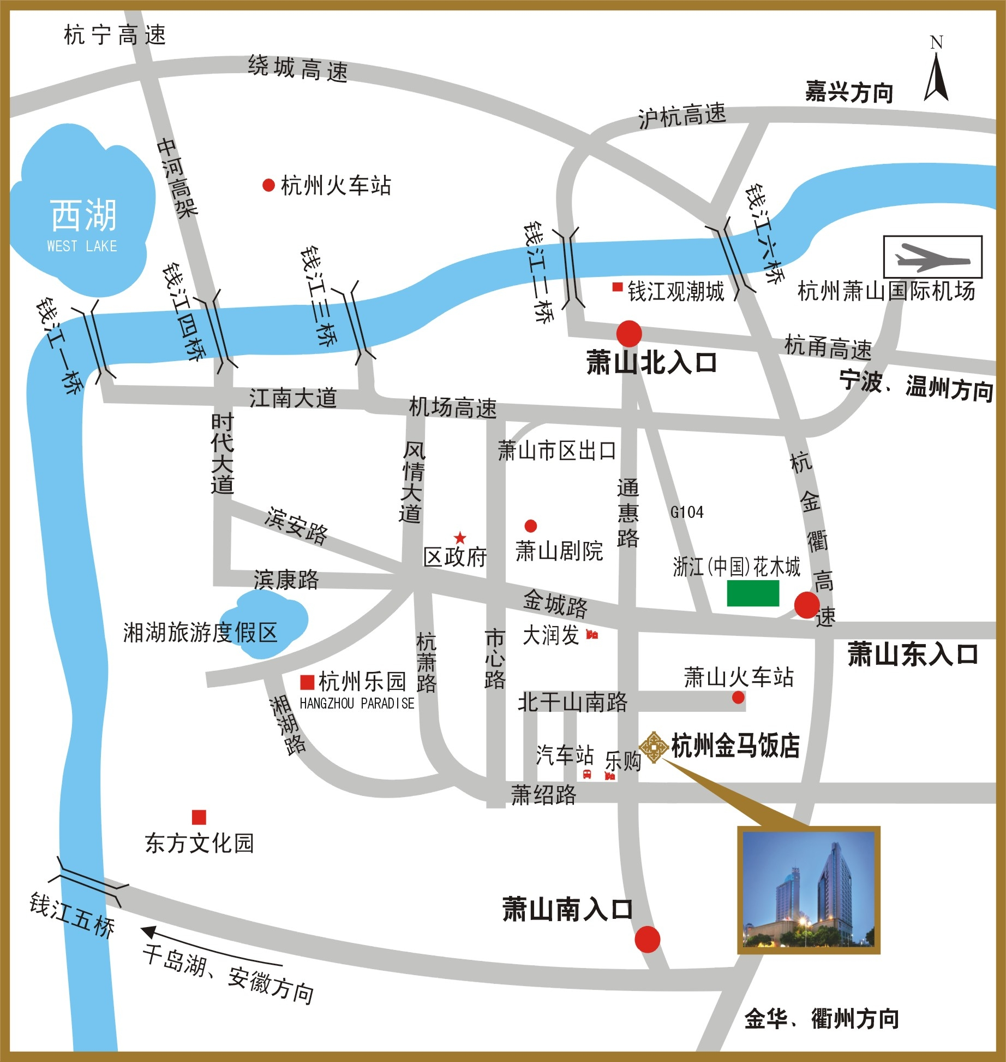
路线说明：
- 嘉兴→萧山：沪杭高速→萧山北入口→通惠路
- 温州、宁波、台州→萧山：杭甬高速→萧山北入口→通惠路
- 金华、衢州、丽水→萧山：杭金衢高速→萧山东入口→金城路→通惠路
杭州金马饭店地址：杭州市萧山区通惠中路218号 总机电话：0571—82887888
饭店网址：http://www.jinmapalace.com http://www.jinlinghotels.com
到达金马饭店的各条路线

1、杭州火车东站至金马饭店（萧山区通惠中路218号）
- 公交：火车东站可乘座K123至终点站下车，约1.5小时即可到达饭店。
- 出租车：东站乘座出租车约30分钟，价格约100元。
- 地铁：东站乘地铁至湘湖终点站下车（约45分钟），后乘座公交K700至火车南站广场下车，步行五分钟即达到饭店。或直接从地铁站打的至饭店约20分钟，价格约30元。

- 杭州城站火车站至金马饭店（萧山区通惠中路218号）
- 公交：城站可乘座K300至终点站下车，约1小时即可到达饭店
- 出租车：火车东站乘座出租车约30分钟，价格约80元。
- 地铁：城站乘地铁至湘湖终点站下车（约30分钟），后乘座公交K700至火车南站广场下车，步行五分钟即达到饭店。或直接从地铁站打的至饭店约20分钟，价格约30元。

- 萧山国际机场至金马饭店（萧山区通惠中路218号）
- 机场巴士：机场乘巴士至萧山汽车总站下车（约50分钟），价格15元/位，出站后打的至饭店约5分钟，起步价；或步行约15分钟，即到达。
- 出租车：机场打车至饭店约30分钟，价格约100元。

备注：公交、地铁、机场巴士末班时间以车站时间为准。

